Chers parents,
APEL BELMONT CAPDEPON
Association de parents d’élèves de l’enseignement catholique
Du lycée Belmont - Capdepon

L’APEL, est la plus importante association nationale de parents d’élèves.

Forte de ses 900 000 familles adhérentes, l’Association de Parents d’élèves de l’Enseignement Libre (APEL) participe activement au débat éducatif pour faire entendre votre voix auprès des pouvoirs publics.
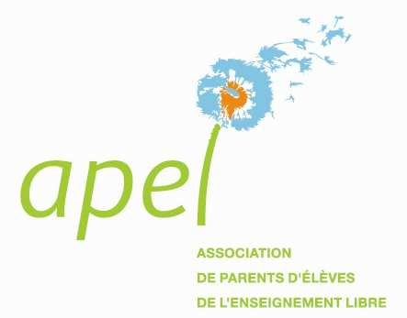

Pourquoi adhérer à l’association des parents d’élèves APEL BELMONT CAPDEPON ?

  Parce que ce qui se passe au lycée nous concerne en tant que parents. Etre parents d’élèves, est une responsabilité qui peut se partager (échanges, rencontres, partages…). L’APEL participe à la vie de l’établissement.
  Au lycée, si nos jeunes s’interrogent sur leur futur, NOUS, parents, souhaitons les accompagner. L’APEL, apporte
toutes les informations nécessaires par le biais d’une revue « Famille & Education », d’un service téléphonique où des spécialistes (conseillers scolaires, psychologues, juristes…) répondent à toutes vos questions GRATUITEMENT.
  L’APEL apporte aussi un accueil personnalisé et GRATUIT, pour renseigner sur les études et les professions, ainsi que
sur les difficultés rencontrées par les jeunes (problèmes scolaires, handicap, adolescence…)

Ce que propose l’APEL BELMONT CAPDEPON pour cette année 2018/2019

Une formation des parents correspondants à la rentrée
     Conférences GRATUITES pour les adhérents, sur des thèmes qui nous préoccupent
Un service d’aide à l’orientation.

Toutes ces actions ne peuvent être menées par l’APEL, que grâce au soutien de TOUS les parents. C’est pourquoi, nous vous
proposons d’adhérer à l’association du lycée en complétant le bulletin ci-dessous et en nous le retournant par courrier.

Nous vous remercions de votre soutien et vous informerons de la date de notre prochaine Assemblée Générale. Cordialement.

François PROTON - Président
Et l’équipe de l’APEL BELMONT CAPDEPON
apelbelmontcapdepon2@gmail.com

  
ADHESION 2018/2019 – 25€
Si un de vos autres enfants est déjà inscrit dans un établissement catholique,
et que vous êtes adhérent APEL, vous ne règlerez que 7,90 €

Règlement par chèque à l’ordre de l’APEL BELMONT CAPDEPON (à retourner au lycée, sous enveloppe).

Madame, Monsieur :……………………………………………………………………………………………………………... Parents de l’Elève nom……………………………………Prénom……………………………….Classe………
Adresse……………………………………………………………………………………………………………………………

Tél ……………………………………EMAIL :………………………………………..@....................................................

L’adresse @mail est très importante, car c’est le moyen de communication que nous exploitons avec nos adhérents. Merci de votre compréhension.

Adhère à l’APEL BELMONT CAPDEPON pour l’année 2018/2019

43 rue Pasteur – 69007 Lyon
apelbelmontcapdepon2@gmail.com – Tel :06.37.17.74.61

